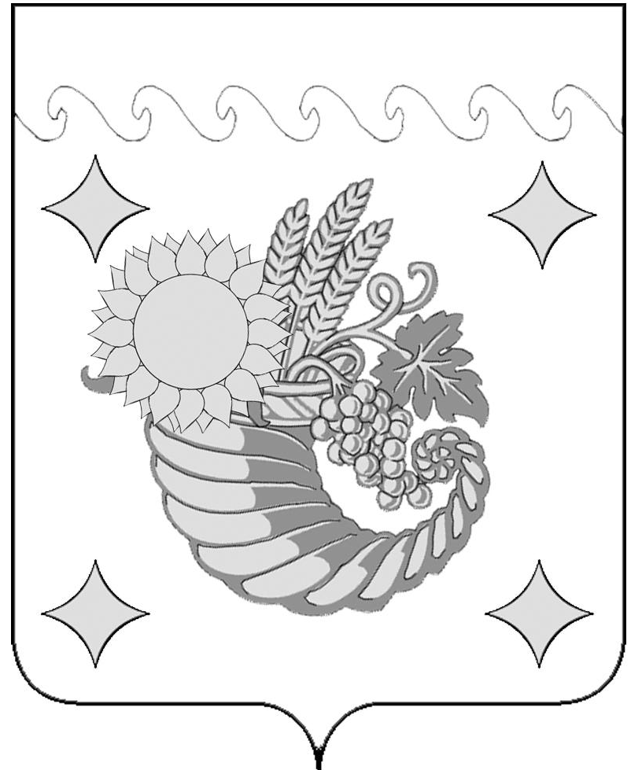

Совет Щербиновского сельского поселения
Щербиновского района второго созыва
пятьдесят девятая сессия

РЕШЕНИЕ
от 19.12.2013 № 4
поселок Щербиновский

Об утверждении схемы многомандатных избирательных округов
для проведения выборов депутатов Совета Щербиновского сельского поселения Щербиновского района третьего созыва

В соответствии со статьей 18 Федерального закона от 12 июня 2002 года № 67 – ФЗ « Об основных гарантиях избирательных прав и права на участие в референдуме граждан Российской Федерации», статьей 14 Закона Краснодарского края от 26 декабря 2005 года № 966 – КЗ «О муниципальных выборах в Краснодарском крае», Уставом Щербиновского сельского поселения Щербиновского района, Совет Щербиновского сельского поселения Щербиновского района р е ш и л :
1. Утвердить схему многомандатных избирательных округов для проведения выборов депутатов Совета Щербиновского сельского поселения Щербиновского района третьего созыва, представленную территориальной избирательной комиссией Щербиновская ( прилагается).
2. Опубликовать настоящее решение в периодическом печатном издании «Информационный бюллетень администрации Щербиновского сельского поселения Щербиновского района».
3. Разместить настоящее решение на официальном сайте администрации Щербиновского сельского поселения Щербиновского района в сети Интернет.
4. Контроль за выполнением настоящего решения возложить на главу Щербиновского сельского поселения Щербиновского района Д.А.Ченокалова.

5. Решение вступает в силу со дня его официального опубликования.

Глава
Щербиновского сельского поселения
Щербиновского района Д.А.Ченокалов
ПРИЛОЖЕНИЕ

УТВЕРЖДЕНА
решением Совета
Щербиновского сельского поселения
Щербиновского района
от 19.12.2013 № 4
СХЕМА
многомандатных избирательных округов для проведения выборов
депутатов Совета Щербиновского сельского поселения
Щербиновского района третьего созыва

Щербиновский десятимандатный избирательный округ № 1

Количество мандатов в округе – 10. Количество избирателей – 1931.

Территория избирательного округа включает в себя территорию поселка Щербиновский полностью, территорию поселка Восточный полностью, территорию поселка Прилиманский полностью и территорию поселка Северный полностью.

ГРАФИЧЕСКОЕ ИЗОБРАЖЕНИЕ СХЕМЫ МНОГОМАНДАТНЫХ ИЗБИРАТЕЛЬНЫХ ОКРУГОВ
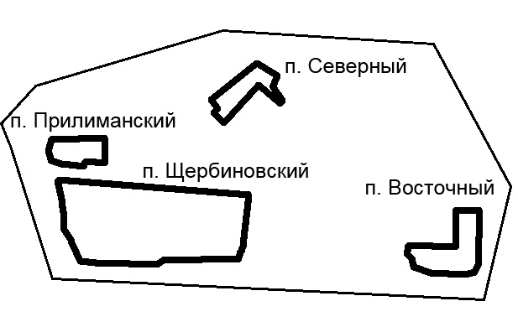
Глава
Щербиновского сельского поселения
Щербиновского района Д.А.Ченокалов

